漏洞原因: app程序的判断时间是取自本机,但本机时间是可以进行修改的,通过新用户0元领取7天vip 的活动后 配合修改本机时间实现永久会员

2. 漏洞证明：

    从时间，功能点，头像的vip 标志进行证明

1.先0元领取 7天vip ，看看今天的日期 和 vip

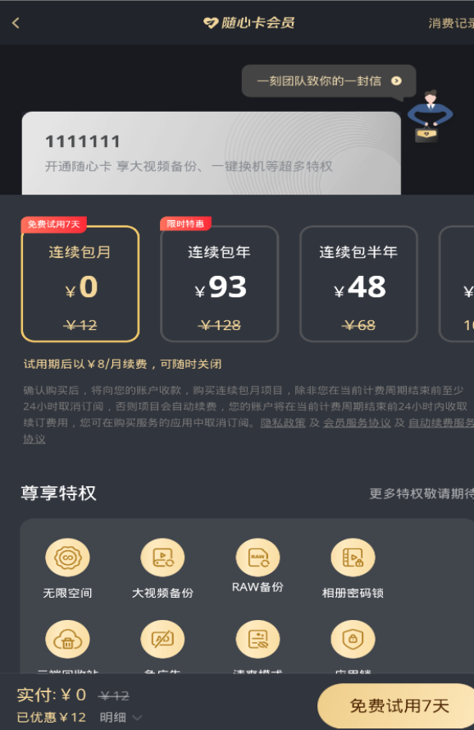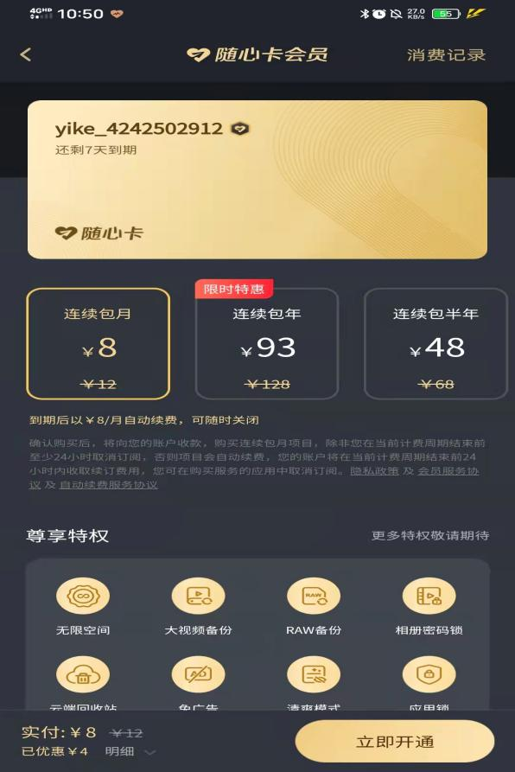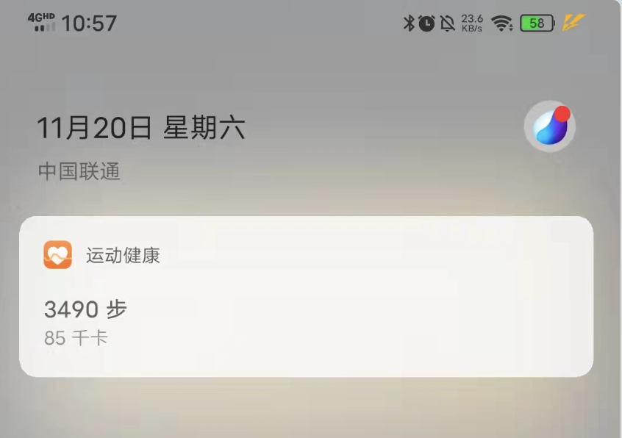

1. 修改本地时间

修改为前一个月 与 后一个月 配合VIP才有的去广告功能进行验证

   1.1 前一个月 测试

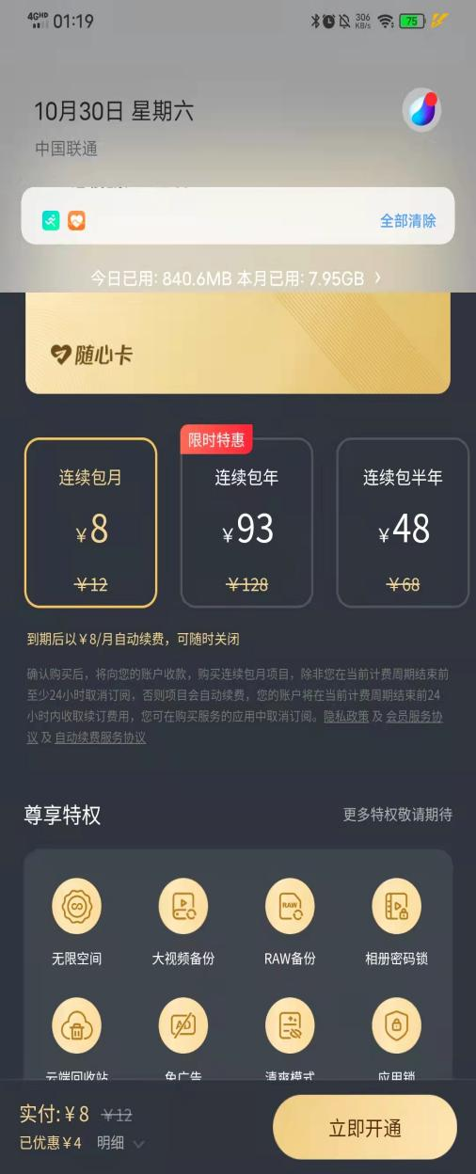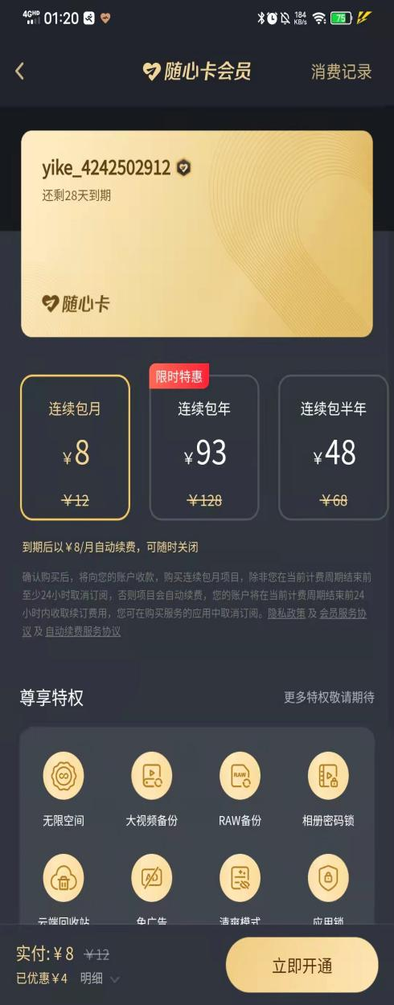

1.2 测去广告功能是否正常

         vip头标 和 去广告 和 应用加密  无限容量等vip功能

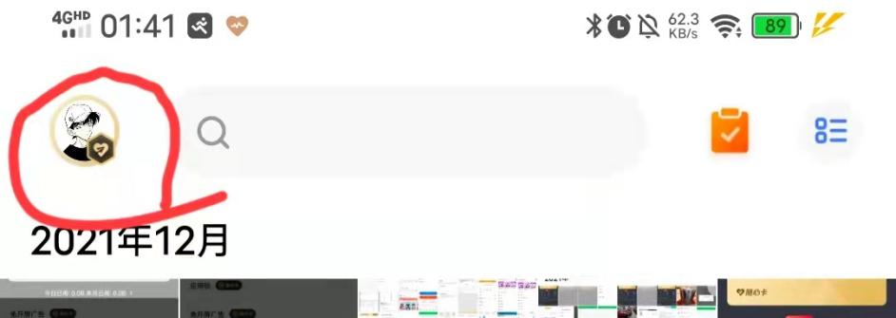

      成功开启

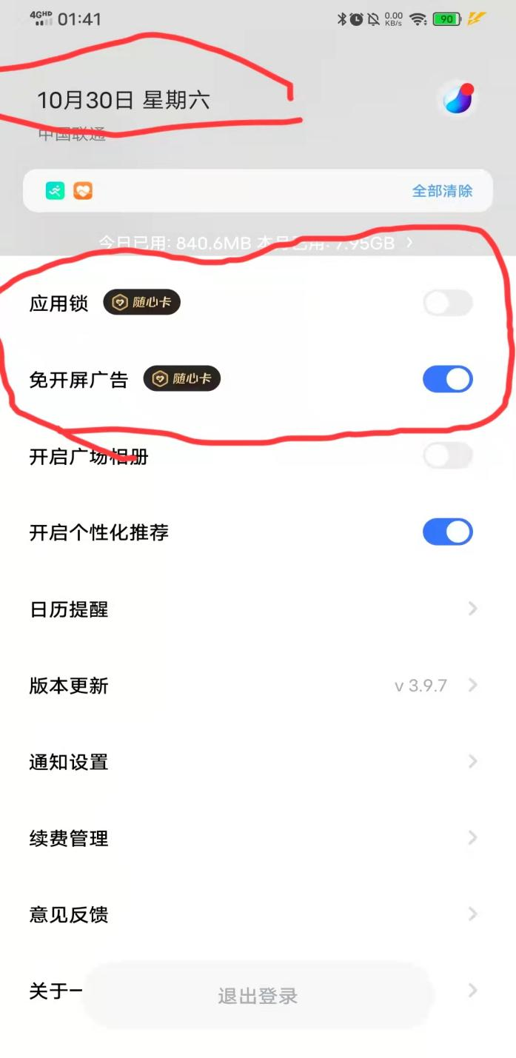

2.1 后一个月

     同上 配合vip 功能 和特点进行 验证

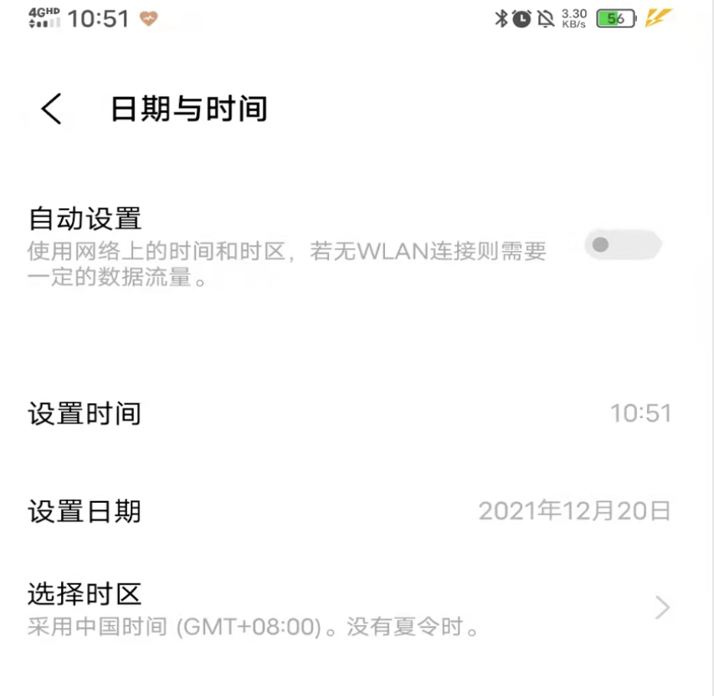

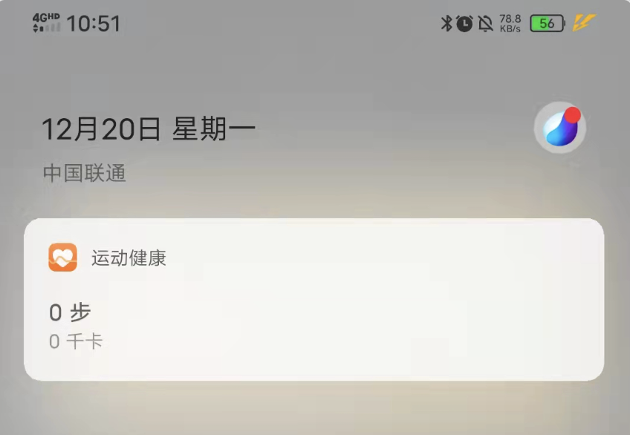

    此处是显示错误了

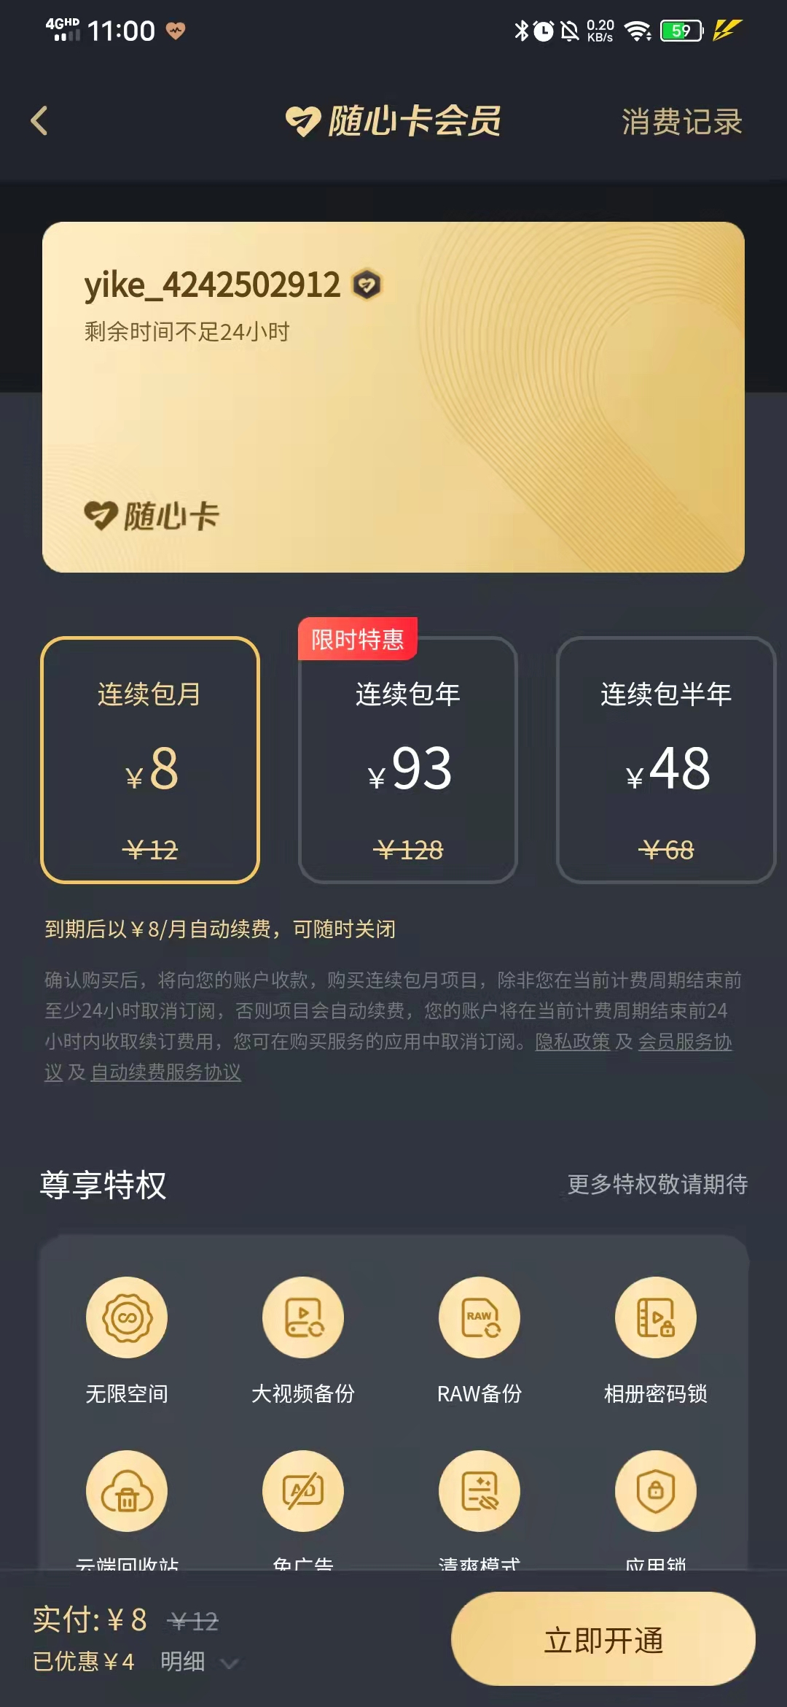

  2.2 测去广告功能是否正常

         vip头标 消失

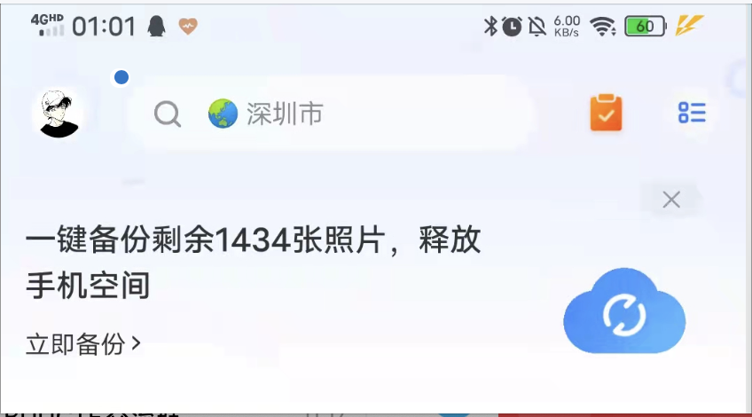

      无法开启去广告 和 应用加密 无限容量等vip功能

